经济学院召开书记办公会议，部署继续做好深入学习实践科学发展观工作

根据学校《关于继续做好深入学习实践科学发展观工作的意见》精神，扎实做好继续深入学习实践科学发展观工作，4月1号下午，经济学院召开书记办公会议，部署经济学院继续做好深入学习实践科学发展观工作，会议由学院党委书记金祥荣主持。
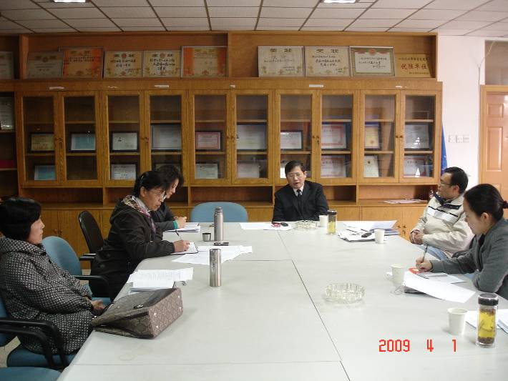
金书记首先发言，他谈到，经济学院要以换届工作为契机，围绕创建世界一流大学的奋斗目标，继续深入学习科学发展观，进一步巩固和深化试点工作成果，进一步提高领导班子和领导干部领导科学发展的能力，持续推进学院改革创新，在本科教学，研究生培养，队伍建设，管理体制，对外交流等各方面工作中按照学校关于“回头看”工作的要求和部署，认真总结梳理经济学院学习实践活动取得的成果、存在的主要问题，进一步明确科学发展目标和改革举措。随后，金书记对学院宣传工作提出要求。加强学院文化建设，对于弘扬求是精神、培养优秀人才、强化学科队伍、促进科学研究、丰富校园文化、构建和谐学院具有十分重要的意义，经济学院要深入开展学院文化建设，加快形成具有鲜明特色的学院文化，深入总结学院经历的发展过程，深刻把握学院面临的发展机遇，通过院史、院志的梳理、编撰和研究，提炼学院的文化特色和精神内涵。
随后，陈高扬副书记就学院进一步深入学习实践科学发展观工作和宣传工作作了部署，学院将秉持教授治学，民主治院的原则，通过召开各级各类座谈会听取学院教职工的意见与建议，认真总结梳理经济学院学习实践活动存在的问题，并提出改革举措，力求在落实科学发展观方式方法上形成制度化成果，建立健全学院贯彻落实科学发展观长效机制。
在会上，学院还成立以金祥荣书记为组长的学院文化建设领导小组，统筹协调、组织实施学院文化建设工作；围绕学院文化建设的特色，确定学院文化建设三项重点项目，并着手加以重点建设。

经济学院党委
2009.4.3

